Tarea Informe de trabajo “Proyecto estadísticas de Youtube Avances III”
Julian Esteban Ballesteros Ortiz, Juan Diego Walteros Cortes
Inteligencia Artificial, Universidad de Cundinamarca
CAD2202023206 – Procesamiento de Lenguaje Natural - EIAIIPA2026_2
Docente, Paul Alexander Diaz Montaña
domingo, 18 de octubre de 2026

Repositorio GitHub: https://github.com/Truder3105/Tarea-informe-de-trabajo-Proyecto-estadisticas-de-Youtube-Avances-II-/tree/main
Resumen
Este informe documenta la tercera etapa del proyecto, centrada en la iteración controlada del modelo que estima el desempeño de un video de YouTube a partir de sus comentarios. Partiendo de la mejor solución de la etapa II, se ejecutaron seis iteraciones (diagnóstico del efecto de los likes de los comentarios, selección de variables, nuevas variables y análisis semántico latente, afinamiento y modelos alternativos, ensambles y calibración), cada una contrastada con la prueba t remuestreada corregida y con la regla de una desviación estándar. En total se evaluaron 25 modelos adicionales y 119 configuraciones. El modelo seleccionado para log(Views) fue «XGBoost + nuevas», con RMSE de 1,19 y R² de ,77, 52,1 % por debajo de la referencia; para la clase de alta popularidad se eligió «Apilado (LR + HGB + TF-IDF LR)», con AUC de ,94 y puntaje de Brier de ,102. Se discuten las variables elegidas mediante importancia por permutación agrupada y se concluye que, para el producto completo, un solo modelo no es suficiente: se requieren un regresor, un clasificador calibrado y un modelo de intervalos, con cobertura empírica de 71,1 % frente al 80 % nominal.
Palabras clave: iteración de modelos, selección de variables, ensambles, calibración, regresión cuantílica, MLOps

Tarea Informe de trabajo “Proyecto estadísticas de Youtube Avances III”

Introducción
La etapa II dejó como mejor regresor a «Híbrido B + TF-IDF + Ridge», con una capacidad explicativa que el propio informe calificó como alta (R² = ,76), y a «Grad. boosting – B» como mejor clasificador de alta popularidad (AUC = ,93). Esos resultados abren preguntas que la tercera etapa debe resolver: si la señal proviene de la reacción del público o del tamaño de la audiencia, qué variables son realmente necesarias, si existen mejoras reales frente a la solución inicial y si un solo modelo basta para el producto final.
Esta etapa trata el desarrollo del modelo como un proceso iterativo y medible, no como una búsqueda del mayor número en una tabla. Cada iteración parte de una hipótesis, modifica una sola cosa respecto de un modelo de comparación, se evalúa con las mismas particiones de validación y se acepta o descarta con un criterio estadístico explícito. Así, cada mejora queda justificada y cada descarte también. El informe responde de forma directa a las preguntas de la asignación: ¿cuál fue el modelo seleccionado?, ¿cuál fue su desempeño y bajo qué métricas?, ¿cuántos modelos se probaron?, ¿qué herramientas se usaron para determinarlo?, ¿es suficiente un solo modelo? y ¿qué variables se seleccionaron para predecir?
El documento presenta primero el marco de la iteración y las herramientas probadas, luego las seis iteraciones con su evidencia, los resultados comparativos de regresión y clasificación, la selección y descripción del modelo, las variables elegidas, la discusión sobre la suficiencia de un solo modelo, las amenazas a la validez y el plan de la semana 10. Se trabaja con 1 867 videos y 18 139 comentarios depurados del conjunto de Patil (s. f.), los mismos de la etapa II.

Marco metodológico de la iteración

Principios de diseño
Una sola variación por iteración. Para atribuir un cambio de desempeño a una causa concreta, cada iteración se compara contra un modelo idéntico salvo por esa modificación (ablación controlada).
Mismas particiones. Todos los modelos de esta etapa se evalúan con validación cruzada de 5 particiones repetida 2 veces y semilla fija, de modo que las diferencias se calculan por pares de particiones y no sobre promedios aislados.
Criterio estadístico de decisión. Una diferencia se considera real solo si la prueba t remuestreada corregida de Nadeau y Bengio (2003) arroja p < ,05. Cuando no hay diferencia significativa, se prefiere la opción más simple.
Regla de una desviación estándar. El modelo final se elige entre los que quedan dentro de un error estándar del mejor RMSE, escogiendo el de menor complejidad (Hastie et al., 2009). Este criterio reduce el riesgo de elegir un modelo complejo por una ventaja que puede ser ruido.
Sin fuga de información. Imputación, escalado, codificación, TF-IDF, selección de variables y reducción dimensional están dentro de pipelines de scikit-learn (Pedregosa et al., 2011) y se ajustan solo con los datos de entrenamiento de cada partición.

Herramientas probadas
La Tabla 1 lista las herramientas evaluadas, el propósito de cada una, la iteración donde se usó y el resultado, de modo que la elección final no dependa de una sola técnica. Las librerías opcionales (LightGBM y XGBoost) se incorporan solo si están instaladas, y el informe registra cuáles se ejecutaron.
Tabla 1
Herramientas probadas y resultado de su evaluación
Herramienta | Propósito | Iteración | Resultado
Pipeline y ColumnTransformer (scikit-learn) | Evitar fuga y asegurar reproducibilidad | Todas | Adoptada como base
GridSearchCV | Afinamiento por malla (etapa II) | I0 | Sustituida por búsqueda aleatoria por costo
RandomizedSearchCV (Bergstra & Bengio, 2012) | Afinamiento de hiperparámetros | I4 | Sin diferencia significativa
LassoCV + SelectFromModel (Tibshirani, 1996) | Selección de variables | I2 | Conserva 38 de 61 columnas; empeoramiento significativo
SelectKBest con información mutua (Guyon & Elisseeff, 2003) | Selección de variables | I2 | Conserva 15 columnas; empeoramiento significativo
TruncatedSVD / LSA (Deerwester et al., 1990) | Representación semántica del texto | I3 | Sin diferencia significativa
Importancia por permutación (Breiman, 2001), individual y agrupada | Interpretar y seleccionar variables | I1–I6 | Adoptada
Promedio y apilamiento (Wolpert, 1992), implementación propia | Combinar modelos | I5 | Mejor ensamble frente al mejor individual: sin diferencia significativa
LightGBM (Ke et al., 2017) | Boosting alternativo | I4 | Sin diferencia significativa
XGBoost (Chen & Guestrin, 2016) | Boosting alternativo | I4 | Mejora significativa
Regresión cuantílica (Koenker & Bassett, 1978) | Intervalos de predicción | I6 | Cobertura 71,1 % (nominal 80 %)
CalibratedClassifierCV; Brier (1950) y ECE | Calibrar probabilidades | I6 | Brier ,103 → ,108 con calibración isotónica (Niculescu-Mizil & Caruana, 2005)
Prueba t corregida y regla de 1 error estándar | Decidir entre modelos | Todas | Adoptada
Nota. Entorno: Python 3.14.7, scikit-learn 1.9.1. El resultado resume la comparación pareada de cada herramienta frente a su modelo de comparación.

Iteraciones del modelo
La Tabla 2 resume la evidencia de cada iteración y la Figura 1 muestra el RMSE de todos los modelos probados; la línea punteada es el umbral de una desviación estándar sobre el mejor valor. Una diferencia negativa indica que el modelo nuevo reduce el error respecto de su comparación.
Tabla 2
Resumen de iteraciones: cambio evaluado, diferencia de RMSE y decisión
It. | Cambio evaluado | ΔRMSE | p | Decisión
I1 | Quitar likes de comentarios (HGB) | 0,248 | < ,001 | Se conservan las variables
I1 | Quitar likes de comentarios (Ridge) | 0,238 | < ,001 | Se conservan las variables
I2 | Selección con Lasso | 0,172 | ,007 | Se conservan las variables
I2 | Selección por información mutua | 0,190 | < ,001 | Se conservan las variables
I3 | Variables nuevas (HGB) | 0,003 | ,778 | Se descarta (sin mejora)
I3 | Variables nuevas (Ridge) | -0,001 | ,829 | Se descarta (sin mejora)
I3 | Añadir LSA al texto | -0,017 | ,415 | Se descarta (sin mejora)
I4 | Afinamiento por búsqueda aleatoria | 0,017 | ,370 | Se descarta (sin mejora)
I4 | LightGBM frente a HGB | 0,010 | ,095 | Se descarta (sin mejora)
I4 | XGBoost frente a HGB | -0,048 | ,002 | Se adopta
I5 | Promedio frente a HGB individual | -0,044 | ,018 | Se adopta
I5 | Apilado frente a HGB individual | -0,038 | ,054 | Se descarta (sin mejora)
I3 | HGB nuevo frente al de la etapa II | -0,003 | ,763 | Se descarta (sin mejora)
Nota. ΔRMSE = RMSE del modelo nuevo menos RMSE del modelo de comparación (unidades de log(1 + Views)). p: prueba t remuestreada corregida.
Figura 1
RMSE de todos los modelos evaluados por iteración
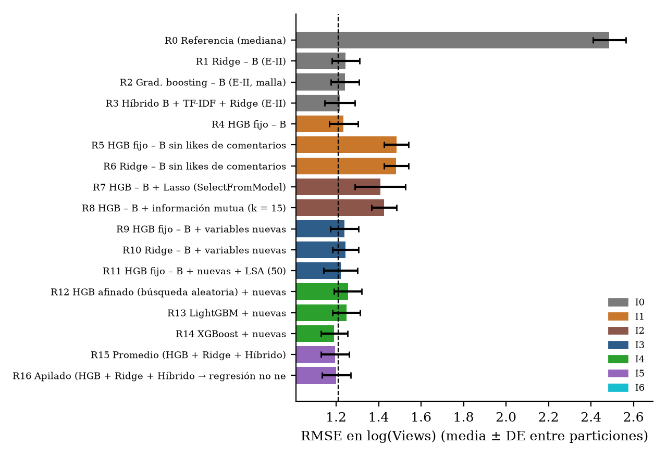
Nota. Colores: iteración (I0 = línea base; I1 = diagnóstico de likes; I2 = selección; I3 = variables nuevas; I4 = afinamiento; I5 = ensambles). Barras de error: desviación estándar entre particiones.

Iteración 0: línea base de la etapa II
Se reevaluaron los modelos clave de la etapa II con el protocolo actual. Ridge – B (Hoerl & Kennard, 1970) obtuvo RMSE = 1,24, el refuerzo del gradiente con malla (Friedman, 2001), 1,24, y el híbrido con TF-IDF, 1,22, frente a 2,49 de la referencia. El mejor de ellos, «Híbrido B + TF-IDF + Ridge (E-II)» (RMSE = 1,22; R² = ,76), es la base contra la que se mide toda mejora. En la etapa II se habían evaluado 15 modelos, de modo que, con los 25 de esta etapa, el proyecto acumula 40 modelos probados.

Iteración 1: ¿cuánto de la señal proviene del tamaño de la audiencia?
Hipótesis: los likes de los comentarios más destacados crecen con la audiencia, por lo que las variables derivadas de ellos (likes medios, likes máximos y sentimiento ponderado) podrían estar actuando como un indicador indirecto de las vistas y no como una reacción independiente del público. Cambio: se eliminaron esas tres variables y se compararon los mismos modelos. Resultado: con refuerzo del gradiente, ΔRMSE = 0,248; t = 16,65, p < ,001, es decir, empeoramiento significativo; con Ridge, ΔRMSE = 0,238; t = 10,17, p < ,001, es decir, empeoramiento significativo. En clasificación, la regresión logística sin esas variables obtuvo AUC = ,90 frente a ,93 con ellas. Conclusión: las variables basadas en likes sí aportan información, pero el modelo conserva una parte sustancial de su capacidad sin ellas, de modo que la señal no se reduce a ese proxy; se mantienen en el modelo y se declara la dependencia como limitación.

Iteración 2: selección de variables
Hipótesis: parte de las 21 variables de entrada es redundante. Cambio: se probaron dos selectores incorporados en el pipeline: Lasso, que conserva 38 de 61 columnas tras la codificación, y la información mutua con las 15 columnas de mayor puntaje. Resultado: Lasso, ΔRMSE = 0,172; t = 3,45, p = ,007, es decir, empeoramiento significativo; información mutua, ΔRMSE = 0,190; t = 10,87, p < ,001, es decir, empeoramiento significativo. Entre las columnas que conserva Lasso están N.º de comentarios, Dispersión del sentimiento, % negativos, Sentimiento ponderado por likes, Likes máx. del comentario, Longitud media. Cuando la reducción no empeora el error, se obtiene un modelo más simple, barato de monitorear y menos propenso a sobreajuste (Guyon & Elisseeff, 2003).

Iteración 3: ingeniería de variables y análisis semántico latente
Hipótesis: la distribución del sentimiento dentro de los comentarios contiene más información que su promedio. Cambio: se añadieron seis variables (VADER máximo y mínimo, proporciones de comentarios muy positivos y muy negativos, diversidad léxica y proporción de emojis) y, por separado, 50 componentes de análisis semántico latente del texto. Resultado: con refuerzo del gradiente, ΔRMSE = 0,003; t = 0,29, p = ,778, es decir, sin diferencia significativa; con Ridge, ΔRMSE = -0,001; t = -0,22, p = ,829, es decir, sin diferencia significativa; la adición del texto latente, ΔRMSE = -0,017; t = -0,85, p = ,415, es decir, sin diferencia significativa. Frente al refuerzo del gradiente de la etapa II, el modelo ampliado muestra ΔRMSE = -0,003; t = -0,31, p = ,763, es decir, sin diferencia significativa.

Iteración 4: afinamiento de hiperparámetros y boosting alternativos
Hipótesis: los hiperparámetros fijos limitan el modelo. Cambio: búsqueda aleatoria de 20 configuraciones sobre tasa de aprendizaje, profundidad, hojas máximas, mínimo de muestras por hoja y regularización L2, con validación interna de 3 particiones y parada temprana. Resultado: ΔRMSE = 0,017; t = 0,94, p = ,370, es decir, sin diferencia significativa. LightGBM: ΔRMSE = 0,010; t = 1,87, p = ,095, es decir, sin diferencia significativa; XGBoost: ΔRMSE = -0,048; t = -4,47, p = ,002, es decir, mejora significativa.

Iteración 5: ensambles
Hipótesis: modelos de familias distintas cometen errores distintos y combinarlos reduce el error. Cambio: promedio simple y apilamiento de un refuerzo del gradiente, una regresión Ridge y el híbrido con TF-IDF; en el apilamiento, un metamodelo de regresión no negativa aprende los pesos con predicciones fuera de muestra. Resultado: promedio, ΔRMSE = -0,044; t = -2,89, p = ,018, es decir, mejora significativa; apilamiento, ΔRMSE = -0,038; t = -2,22, p = ,054, es decir, sin diferencia significativa. El mejor ensamble («Promedio (HGB + Ridge + Híbrido)») frente al mejor modelo individual («XGBoost + nuevas») muestra ΔRMSE = 0,004; t = 0,18, p = ,861, es decir, sin diferencia significativa.

Iteración 6: incertidumbre y calibración
Hipótesis: un producto útil no solo entrega un valor sino cuánta confianza merece. Cambio: se entrenaron modelos de regresión cuantílica (percentiles 10 y 90; Koenker & Bassett, 1978) para construir intervalos de predicción del 80 % y se calibraron las probabilidades del clasificador con regresión isotónica. Resultado: la cobertura empírica de los intervalos fue 71,1 % (desviación estándar entre particiones 2,0 %) con un ancho medio de 2,62 unidades logarítmicas, es decir, un factor multiplicativo de 13,74; la cobertura se aleja del valor nominal, por lo que los intervalos deben recalibrarse antes de usarse en producción. En clasificación, el puntaje de Brier (Brier, 1950) pasó de ,103 a ,108 y el error de calibración esperado, de ,045 a ,054 con la calibración isotónica.

Resultados comparativos

Regresión sobre log(Views)
La Tabla 3 reúne las métricas de los 17 modelos de regresión de esta etapa: RMSE, error absoluto medio (MAE), R², correlación de Spearman entre valores reales y predichos y número de configuraciones exploradas. El menor RMSE lo obtuvo «XGBoost + nuevas» (1,19); sin embargo, 3 modelos quedan dentro de un error estándar (0,020) de ese valor, por lo que son estadísticamente indistinguibles en la práctica.
Tabla 3
Desempeño de los modelos de regresión (validación cruzada repetida)
ID | Modelo | It. | RMSE (DE) | MAE | R² | ρ | Config.
R0 | Referencia (mediana) | I0 | 2,49 (0,08) | 2,00 | −,00 | 0nan | 1
R1 | Ridge – B (E-II) | I0 | 1,24 (0,07) | 0,89 | ,75 | ,87 | 12
R2 | Grad. boosting – B (E-II, malla) | I0 | 1,24 (0,07) | 0,90 | ,75 | ,87 | 4
R3 | Híbrido B + TF-IDF + Ridge (E-II) | I0 | 1,22 (0,07) | 0,86 | ,76 | ,88 | 12
R4 | HGB fijo – B | I1 | 1,24 (0,07) | 0,90 | ,75 | ,87 | 1
R5 | HGB fijo – B sin likes de comentarios | I1 | 1,48 (0,06) | 1,12 | ,64 | ,81 | 1
R6 | Ridge – B sin likes de comentarios | I1 | 1,48 (0,06) | 1,10 | ,64 | ,81 | 12
R7 | HGB – B + Lasso (SelectFromModel) | I2 | 1,41 (0,12) | 1,04 | ,68 | ,82 | 1
R8 | HGB – B + información mutua (k = 15) | I2 | 1,43 (0,06) | 1,05 | ,67 | ,82 | 1
R9 | HGB fijo – B + variables nuevas | I3 | 1,24 (0,07) | 0,90 | ,75 | ,87 | 1
R10 | Ridge – B + variables nuevas | I3 | 1,24 (0,06) | 0,89 | ,75 | ,87 | 12
R11 | HGB fijo – B + nuevas + LSA (50) | I3 | 1,22 (0,08) | 0,88 | ,76 | ,87 | 1
R12 | HGB afinado (búsqueda aleatoria) + nuevas | I4 | 1,26 (0,06) | 0,92 | ,74 | ,86 | 20
R13 | LightGBM + nuevas | I4 | 1,25 (0,07) | 0,90 | ,75 | ,87 | 1
R14 | XGBoost + nuevas | I4 | 1,19 (0,06) | 0,88 | ,77 | ,88 | 1
R15 | Promedio (HGB + Ridge + Híbrido) | I5 | 1,19 (0,07) | 0,85 | ,77 | ,88 | 3
R16 | Apilado (HGB + Ridge + Híbrido → regresión no negativa) | I5 | 1,20 (0,07) | 0,85 | ,77 | ,88 | 3
Nota. RMSE y MAE en unidades de log(1 + Views). DE: desviación estándar entre particiones. Config.: configuraciones exploradas.
Figura 2
Distribución del RMSE por partición de los modelos con mejor desempeño y la referencia
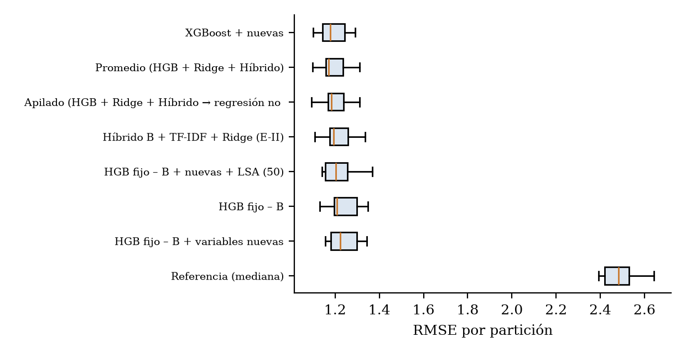
Nota. Elaboración propia.
El modelo seleccionado reduce el RMSE de la referencia en 52,1 % (ΔRMSE = -1,296; t = -22,57, p < ,001) y, frente a la base de la etapa II, muestra ΔRMSE = -0,027; t = -0,98, p = ,353, es decir, sin diferencia significativa.

Clasificación de alta popularidad y calibración
La Tabla 4 presenta los 8 clasificadores. Además de la exactitud, el F1, el AUC, la precisión, la sensibilidad y la especificidad (Barrios Arce, 2019; Alemán Viteri, 2021), se reportan el puntaje de Brier y el error de calibración esperado (ECE), que miden si las probabilidades son confiables y no solo si la clase es correcta.
Tabla 4
Desempeño de los clasificadores de alta popularidad
ID | Modelo | Exact. | F1 | AUC (DE) | Prec. | Sens. | Espec. | Brier | ECE
C0 | Referencia (clase mayoritaria) | ,50 | ,00 | ,50 (,00) | ,00 | ,00 | 1,00 | ,500 | ,500
C1 | Reg. logística – B (E-II) | ,86 | ,86 | ,93 (,01) | ,86 | ,87 | ,86 | ,101 | ,042
C2 | Grad. boosting – B (E-II, malla) | ,86 | ,86 | ,93 (,01) | ,86 | ,87 | ,85 | ,103 | ,045
C3 | Reg. logística – B sin likes de comentarios | ,82 | ,82 | ,90 (,01) | ,81 | ,83 | ,80 | ,127 | ,048
C4 | HGB fijo – B + variables nuevas | ,85 | ,85 | ,94 (,01) | ,85 | ,86 | ,85 | ,102 | ,039
C5 | HGB afinado (búsqueda aleatoria) + nuevas | ,85 | ,85 | ,93 (,01) | ,85 | ,85 | ,84 | ,105 | ,039
C6 | HGB calibrado (isotónica) + nuevas | ,85 | ,85 | ,93 (,01) | ,84 | ,87 | ,83 | ,108 | ,054
C7 | Apilado (LR + HGB + TF-IDF LR) | ,87 | ,86 | ,94 (,01) | ,88 | ,86 | ,88 | ,102 | ,076
Nota. Clase positiva: alta popularidad (sobre la mediana de log Views). Exact.: exactitud; Prec.: precisión; Sens.: sensibilidad; Espec.: especificidad; ECE: error de calibración esperado.
El clasificador elegido por la regla de una desviación estándar fue «Apilado (LR + HGB + TF-IDF LR)» (AUC = ,94; exactitud = ,87; sensibilidad = ,86; especificidad = ,88). Frente al modelo base de la etapa II, la diferencia de AUC es 0,004 (p = ,097). Su matriz de confusión fuera de muestra registra 794 verdaderos positivos, 822 verdaderos negativos, 112 falsos positivos y 139 falsos negativos. La Figura 3 compara la calibración del modelo base y la del elegido.
Figura 3
Curva de calibración del clasificador base y del seleccionado
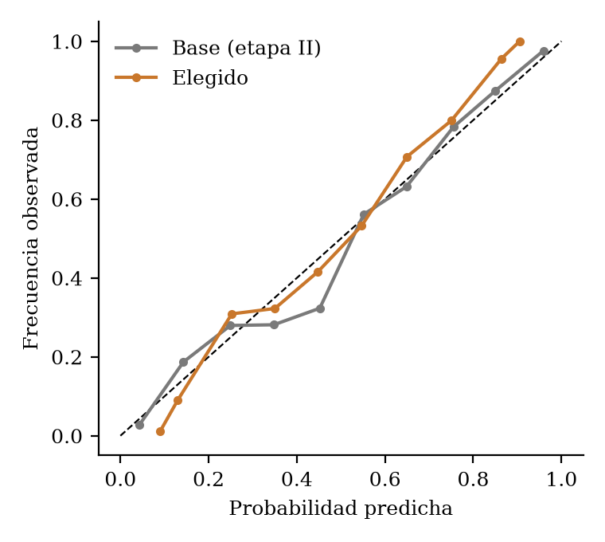
Nota. La diagonal representa una calibración perfecta. Elaboración propia.

Selección y descripción del modelo
El modelo se eligió con un procedimiento definido de antemano: (a) se identificó el mejor RMSE medio (1,19, «XGBoost + nuevas»); (b) se calculó el umbral de un error estándar (1,21); (c) se listaron los modelos por debajo del umbral (Tabla 5); y (d) se escogió el de menor complejidad. Este procedimiento evita premiar diferencias que son ruido de validación.
Tabla 5
Candidatos dentro de un error estándar del mejor RMSE
ID | Modelo | RMSE | Complejidad | Elegido
R14 | XGBoost + nuevas | 1,19 | Media-alta | Sí
R15 | Promedio (HGB + Ridge + Híbrido) | 1,19 | Alta (ensamble)
R16 | Apilado (HGB + Ridge + Híbrido → regresión no negativa) | 1,20 | Alta (ensamble)
Nota. Umbral: 1,21 = mejor RMSE + 1 error estándar.
El modelo seleccionado para estimar log(Views) es «XGBoost + nuevas» (R14), un modelo XGBoost (Chen & Guestrin, 2016). Utiliza 27 variables de entrada, entra a un pipeline con imputación por la mediana, estandarización y codificación de la categoría, y se evaluó con RMSE = 1,19, MAE = 0,88, R² = ,77 y ρ = ,88.
La elección se justifica por cuatro razones: desempeño estadísticamente equivalente al mejor modelo, menor complejidad entre los equivalentes, ausencia de fuga de información y disponibilidad en producción de todas sus variables (se calculan a partir de los comentarios y metadatos públicos). Para clasificar la alta popularidad se selecciona «Apilado (LR + HGB + TF-IDF LR)». El modelo final se reentrenó con todos los datos y se guardó junto con un archivo de metadatos (variables de entrada, fecha, métricas y versiones de las librerías) para su auditoría y despliegue.

Variables seleccionadas para predecir
El modelo elegido usa las variables de entrada que muestra la Tabla 6, organizadas en grupos. Para valorar cada grupo se permutaron conjuntamente sus columnas en un conjunto de prueba y se midió el aumento del RMSE (importancia por permutación agrupada), lo que evita repartir de forma engañosa la importancia entre variables correlacionadas, como el sentimiento medio y las proporciones de clases.
Tabla 6
Grupos de variables del modelo y su importancia por permutación
Grupo | Variables (primeras cinco) | Aumento de RMSE (DE)
Likes de los comentarios | Sentimiento ponderado por likes, Likes medios del comentario, Likes máx. del comentario | 1,057 (0,058)
Metadatos del video | Antigüedad, Longitud del título, VADER del título, Título con «?», Categoría | 0,791 (0,041)
Estilo textual | Longitud media, Palabras medias, % con «?», % con «!», % mayúsculas… | 0,110 (0,018)
Sentimiento de los comentarios | Sentimiento medio, Dispersión del sentimiento, % positivos, % negativos, % neutros… | 0,023 (0,010)
Volumen de comentarios | N.º de comentarios | 0,007 (0,005)
Nota. RMSE de referencia en el conjunto de prueba: 1,13. 25 repeticiones de permutación por grupo; 20 en la medición individual.
Figura 4
Importancia por permutación agrupada
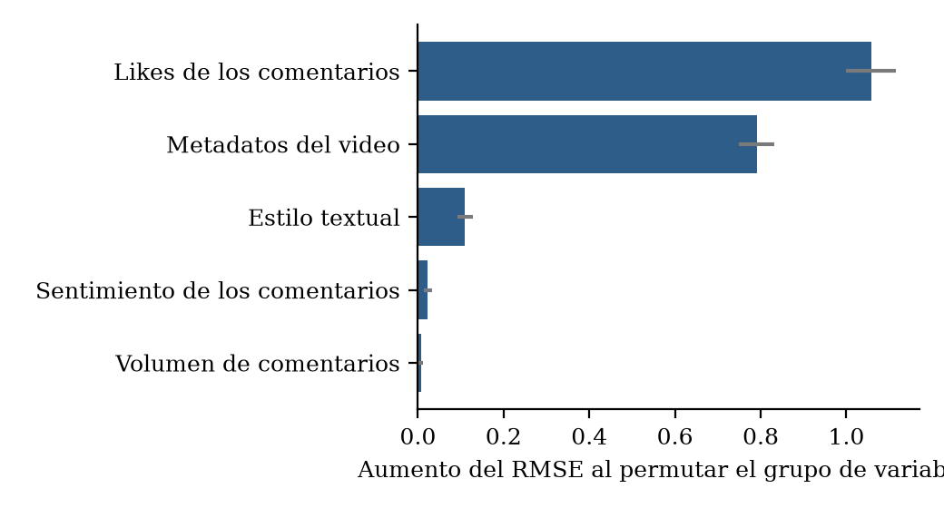
Nota. Elaboración propia.
El grupo con mayor efecto es Likes de los comentarios (aumento de RMSE = 1,057), seguido de Metadatos del video y Estilo textual. En el nivel individual, las variables más relevantes son Likes máx. del comentario, Antigüedad, Categoría, Likes medios del comentario. Las variables cuyo efecto no supera la variabilidad de la permutación se pueden retirar en versiones simplificadas sin pérdida apreciable, lo que se corrobora con la Iteración 2.

¿Es suficiente un solo modelo?
La respuesta tiene matices y se apoya en cuatro evidencias. Primera, para la estimación puntual de log(Views), el mejor ensamble frente al mejor modelo individual arroja ΔRMSE = 0,004; t = 0,18, p = ,861: no hay mejora significativa al combinar modelos, de modo que, para la estimación puntual, un solo modelo sencillo es suficiente y los ensambles no compensan su costo de mantenimiento.
Segunda, el producto requiere tareas distintas: estimar la magnitud (regresión, «XGBoost + nuevas»), clasificar la popularidad (clasificación, «Apilado (LR + HGB + TF-IDF LR)») y expresar incertidumbre (regresión cuantílica, con cobertura de 71,1 % frente al 80 % nominal). Un solo modelo no cubre estas salidas con métricas y calibración apropiadas para cada una.
Tercera, el error es heterogéneo entre categorías (Tabla 7): el RMSE va de 0,67 a 2,63, lo que indica que un modelo global es menos confiable en ciertos nichos y que conviene monitorear el error por segmento y evaluar modelos específicos si la brecha persiste. La correlación entre el valor predicho y el error absoluto es ρ = −,06.
Tabla 7
Error del modelo seleccionado por categoría (cinco mayores)
Categoría | Videos | RMSE
movies | 44 | 2,63
game development | 50 | 2,22
data science | 50 | 1,91
mathchemistry | 15 | 1,87
bed | 44 | 1,77
Nota. Categorías con al menos 15 videos; predicciones fuera de muestra.
Cuarta, un criterio de operación: en producción los modelos se degradan por cambios en los datos. Mantener un regresor principal, un clasificador calibrado y un modelo de intervalos, versionados y monitoreados por separado, permite detectar y corregir cada degradación sin reemplazar todo el sistema. En conclusión, un único modelo no es suficiente para el producto completo, aunque sí lo es, con holgura, para la estimación puntual de la popularidad.

Amenazas a la validez y limitaciones
Primero, la selección entre 17 modelos sobre las mismas particiones introduce un optimismo leve en el desempeño reportado; se mitigó con la regla de una desviación estándar y con pruebas pareadas corregidas, pero la estimación definitiva requiere un conjunto de prueba retenido que no se haya usado en ninguna decisión. Segundo, las variables basadas en likes de comentarios aportan información y podrían reflejar en parte el tamaño de la audiencia (Iteración 1). Tercero, los datos son una única instantánea y los comentarios son los más destacados, no una muestra aleatoria. Cuarto, la etiqueta de sentimiento del conjunto tiene concordancia limitada con VADER, que además está calibrado para inglés. Quinto, las relaciones son asociativas y no causales.

Conclusiones
La iteración controlada permitió justificar cada decisión con evidencia: se probaron 25 modelos en esta etapa (40 en total) y 119 configuraciones, con pruebas pareadas y una regla de parsimonia. El modelo seleccionado para log(Views), «XGBoost + nuevas», alcanza RMSE = 1,19 y R² = ,77, y para la alta popularidad se eligió «Apilado (LR + HGB + TF-IDF LR)» con AUC = ,94. El diagnóstico de los likes de los comentarios, la selección de variables y la comparación de ensambles muestran qué componentes del modelo son realmente necesarios. Un solo modelo no es suficiente para el producto completo, que debe ofrecer estimación, clasificación calibrada e incertidumbre; la semana 10 consolidará estos componentes en un servicio desplegado y monitoreado.

Referencias
Alemán Viteri, S. B. (2021). Análisis de sentimientos para Twitter con Vader y TextBlob. Revista Odigos, 2(3), 9–25. https://doi.org/10.35290/ro.v2n3.2021.494
Barrios Arce, J. (2019, 26 de julio). La matriz de confusión y sus métricas. Health Big Data. https://www.juanbarrios.com/la-matriz-de-confusion-y-sus-metricas/
Bergstra, J., & Bengio, Y. (2012). Random search for hyper-parameter optimization. Journal of Machine Learning Research, 13, 281–305.
Breiman, L. (2001). Random forests. Machine Learning, 45(1), 5–32. https://doi.org/10.1023/A:1010933404324
Brier, G. W. (1950). Verification of forecasts expressed in terms of probability. Monthly Weather Review, 78(1), 1–3. https://doi.org/10.1175/1520-0493(1950)078<0001:VOFEIT>2.0.CO;2
Chen, T., & Guestrin, C. (2016). XGBoost: A scalable tree boosting system. En Proceedings of the 22nd ACM SIGKDD International Conference on Knowledge Discovery and Data Mining (pp. 785–794). ACM. https://doi.org/10.1145/2939672.2939785
Deerwester, S., Dumais, S. T., Furnas, G. W., Landauer, T. K., & Harshman, R. (1990). Indexing by latent semantic analysis. Journal of the American Society for Information Science, 41(6), 391–407.
Friedman, J. H. (2001). Greedy function approximation: A gradient boosting machine. The Annals of Statistics, 29(5), 1189–1232. https://doi.org/10.1214/aos/1013203451
Guyon, I., & Elisseeff, A. (2003). An introduction to variable and feature selection. Journal of Machine Learning Research, 3, 1157–1182.
Hastie, T., Tibshirani, R., & Friedman, J. (2009). The elements of statistical learning: Data mining, inference, and prediction (2.ª ed.). Springer. https://doi.org/10.1007/978-0-387-84858-7
Hoerl, A. E., & Kennard, R. W. (1970). Ridge regression: Biased estimation for nonorthogonal problems. Technometrics, 12(1), 55–67. https://doi.org/10.1080/00401706.1970.10488634
Ke, G., Meng, Q., Finley, T., Wang, T., Chen, W., Ma, W., Ye, Q., & Liu, T.-Y. (2017). LightGBM: A highly efficient gradient boosting decision tree. Advances in Neural Information Processing Systems, 30, 3146–3154.
Koenker, R., & Bassett, G. (1978). Regression quantiles. Econometrica, 46(1), 33–50. https://doi.org/10.2307/1913643
Nadeau, C., & Bengio, Y. (2003). Inference for the generalization error. Machine Learning, 52(3), 239–281. https://doi.org/10.1023/A:1024068626366
Niculescu-Mizil, A., & Caruana, R. (2005). Predicting good probabilities with supervised learning. En Proceedings of the 22nd International Conference on Machine Learning (pp. 625–632). ACM. https://doi.org/10.1145/1102351.1102430
Patil, A. (s. f.). YouTube statistics [Conjunto de datos]. Kaggle. https://www.kaggle.com/datasets/advaypatil/youtube-statistics
Pedregosa, F., Varoquaux, G., Gramfort, A., Michel, V., Thirion, B., Grisel, O., Blondel, M., Prettenhofer, P., Weiss, R., Dubourg, V., Vanderplas, J., Passos, A., Cournapeau, D., Brucher, M., Perrot, M., & Duchesnay, É. (2011). Scikit-learn: Machine learning in Python. Journal of Machine Learning Research, 12, 2825–2830.
Tibshirani, R. (1996). Regression shrinkage and selection via the lasso. Journal of the Royal Statistical Society: Series B, 58(1), 267–288. https://doi.org/10.1111/j.2517-6161.1996.tb02080.x
Wolpert, D. H. (1992). Stacked generalization. Neural Networks, 5(2), 241–259. https://doi.org/10.1016/S0893-6080(05)80023-1

